Муниципальное бюджетное общеобразовательное учреждение
"Нусинская основная общеобразовательная школа»
Арского муниципального района Республики Татарстан

Урок технологии во 2 классе.

Подарок маме – открытка на 8 марта

Подготовила:
учитель начальных классов
Яруллина В. Х.

2014 г.

Тема: Подарок маме – открытка на 8 марта
Планируемый результат: совершенствовать приёмы работы с бумагой при создании открытки на 8 марта

Задачи урока:

Личностные УУД:
- Воспитание аккуратности, трудолюбия, добросовестного отношения к работе и способность радоваться успехам одноклассников.

Познавательные УУД:
- Систематизировать и расширять представления детей о новых приёмах работы с бумажными салфетками и их использование при создании новых форм;
- Развивать фантазию, творческое мышление учащихся;
- Закреплять и расширять знания по технике безопасности работы с ножницами;
- Развитие конструктивного мышления ( построение и разметка круга)

Регулятивные УУД:
- Осуществлять пошаговый контроль по результату, под руководством учителя;

Коммуникативные УУД:
- Допускать существование различных точек зрения;
-Воспитывать умение работать в коллективе.
Тип урока: усвоение новых знаний.
Методы: наглядные, словесные.

Формы работы: индивидуальная
Оборудование :бумажные салфетки, линейка, простой карандаш, ножницы, клей, степлер, цветные бумаги

Ход урока.
Этапы урока | Действие учителя | Действие ученика
1.Актуализация знаний. | -Прочитайте тему нашего урока.  -О чём пойдёт речь?  1.Чтение стихотворения.  Всё хожу, всё думаю, смотрю,  Что я завтра маме подарю?  Может куклу – нет.  Может быть конфет – нет.  Вот тебе, родная, в твой денёк  Аленький цветочек – огонёк.  2.Беседа.  Сейчас самое время начать подготовку к празднованию 8 марта  - Какой подарок сделать маме?  Подарок можно изготовить самим или купить в магазине. Почему? | Подарок маме – открытка на 8 марта
2. Сообщение темы и постановка учебных задач. | - Какие задачи будем решать на уроке?  - Кроме того, будут решаться задачи, требующие хорошего воображения и сообразительности. Необходимо не просто изготовить изделие, но и постараться чётко и тщательно выполнять все операции. | Изготовление открытки на  8 марта  .
3. Проверка материалов и инструментов.  Инструктаж по технике безопасности при работе с ножницами | -Проверьте глазами, что должно лежать у вас на партах: салфетки, линейка, простой карандаш, ножницы, клей, цветные бумаги  - Назовите основные правила при работе с ножницами. | Учащиеся проверяют.  Учащиеся называют правила.
4. Анализ поделки.  5.Порядок выполнения работы. | -Какого цвета возьмём бумажные салфетки?  -Из каких деталей состоит наш цветок?  -Посмотрите цветок пушистый, аппликация объёмная. Что значит объёмная аппликация?  -Рассмотрите работу и подумайте, как аппликация стала объёмной?  -В каком порядке будем выполнять работу?  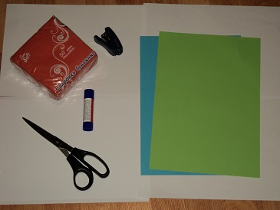  Сложим салфетку вчетверо, возьмем степлер и скрепим скрепкой все эти слои.  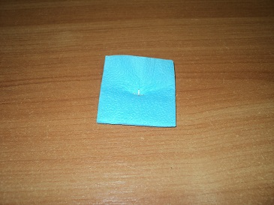  Для большей прочности пробьем их еще раз, при этом скрепки должны быть обязательно расположены крест-накрест.  Затем, их получившегося у нас квадрата из салфеток, мы вырежем круг.  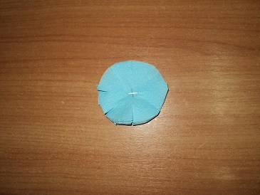  По краям круга ножницами мы должны сделать множество надрезов глубиной около 10 мм примерно через равные промежутки.  Теперь нам необходимо поднять верхний тонкий слой. Прижмем его пальцами к центру круга.  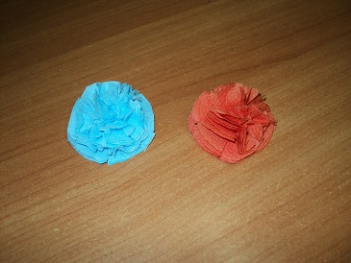  Точно так мы должны поднять все слои салфетки друг за другом. Можно иногда поднимать по два или три слоя одновременно.  В результате у нас получился пышный красивый цветок. | -Учащиеся отвечают на вопросы.
6.Практическая работа по изготовлению открытки на 8 марта  7. Итог урока.  Рефлексия. | - Каждый ребёнок готовит заготовку, понравившегося цвета.  Складываем пополам цветную бумагу,  -Наклеиваем свою заготовку на открытку  Отрежем стебель из зеленой бумаги,  Отрежем листья, наклеиваем на открытку. Вот открытка готова. Осталось только написать поздравление.  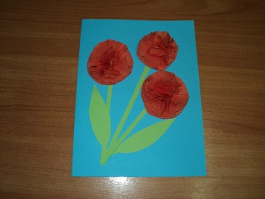  -Что понравилось на уроке?  Почему?  С каким настроением заканчиваем урок? Посмотрите какая красивая открытка у нас получилась. | Самостоятельная работа.  Коллективная работа.

